Instalação do Serviço SSH no Ubuntu Server

O SSH ou Secure Shell, pode ser simultaneamente um programa de computador um protocolo de rede que permite a conexão com outro computador na rede, de forma a executar comandos de uma máquina remota.

Possui as mesmas funcionalidades do TELNET, com a vantagem da conexão entre o cliente e o servidor ser criptografada.
Para a instalação do Servidor SSH no Ubuntu , basta digitar o seguinte comando :
# sudo apt-get install openssh-server
Após a instalação, o SSH cria alguns arquivos de configuração e o principal deles é o /etc/ssh/sshd_config - arquivo de configuração do servidor SSH.
Primeiro passo: Editar o principal arquivo de configuração, o sshd_config encontrado em: /etc/ssh/sshd_config. Para tal, estando no shell como root, digite:
# cd /etc/ssh
# sudo nano sshd_config
Realize as seguintes alterações dentro do arquivo:
Em port coloque o padrão 22 ou uma de sua escolha. Esse campo diz ao SSH que ele estará escutando as requisições vindas de outros computadores por esta porta ficando assim:
port 22
Na linha #AllowUsers, que pode existir ou não (se não existir crie-a), você pode deixá-la comentada para que todos os usuários possam acessar o servidor ou retirar o comentário ("#") e especificar um usuário. A linha pode ficar assim, caso deseje especificar um usuário único em poder de acesso ao servidor remotamente:
AllowUsers Geraldo
Na linha "#PermitRootLogin yes" (caso não exista, crie-a) você pode remover o comentário se desejar que o root possa se logar remotamente, caso não deseje remova o comentário ("#") e troque o yes por no.
Obs. 1: Se você deseja que o root se conecte, não coloque a linha AllowUsers.
Obs. 2: Se você deseja que o seu usuário comum conecte-se e não o root, você deverá coloca as duas linhas, então só seu usuário irá conectar, mas ele não poderá virar root.
Feito essas configurações, salve o arquivo.
Segundo passo: Iniciar o serviço SSH para que as configurações entrem em vigor. Para isso, ainda estando como root, digite:
# sudo /etc/init.d/ssh stop
# sudo /etc/init.d/ssh start
Instalando e configurando o SSH no cliente Linux
Basta realizar a instalação do SSH cliente. Estando no shell como root, digitaremos:
# apt-get install openssh-client

Instalando e configurando o SSH no cliente Windows
Será necessário a utilização de um aplicativo que dê suporte ao SSH, um aplicativo excelente para tal é o Putty, que é gratuito e levíssimo, tão leve que não precisa nem instalar ele já roda só de dar dois cliques.
Após executá-lo ele mostrara a seguinte tela:
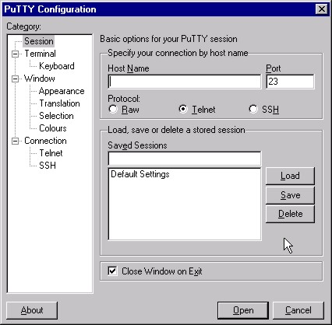
Seu uso é bastante simples, basta digitar em Host Name o IP do servidor e em Port você coloca a porta, que no caso é 22 e em Conection Type, basta marcar a opção SSH. Agora basta clicar em Open e ele abrirá a tela no qual você poderá realizar toda a administração no seu servidor.
Esta é a tela que irá lhe pedir o usuário e a senha para logar-se no servidor e começar a administrar...
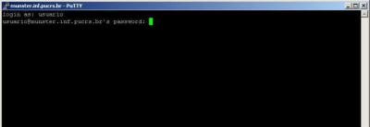
Logando e realizando algumas operações na máquina servidor via cliente Linux:
Sintaxe: ssh -l <nome_usuário> <ip>
Exemplo:
# ssh -l root 192.168.10.101
Depois de logado você pode fazer tudo que poderia fazer estando sentado na frente do servidor, como dar comandos, editar arquivos etc.

Capturando pacotes SSH através do Wireshark
a. Execute o Wireshark
b. Inicie a captura de pacotes no Wireshark
c. Abra o Aplicativo Putty no Windows
d. Digite o ip do Servidor SSH e o número da Porta (22).
d. Entre com seu login e sua senha para autenticar no Servidor SSH.
e. Pare a captura de pacotes com o Wireshark.
F: Agora vamos examinar os pacotes capturados. É possível identificar o login e senha digitado ?

